Федеральное государственное образовательное бюджетное

учреждение высшего образования   
«**Финансовый университет при Правительстве Российской Федерации»**

**(Финансовый университет)**

**Колледж информатики и программирования**

**Операционные системы**

**Лабораторная работа 11 по теме:   
 «Работа с сетевыми дисками»**

Преподаватель: Сибирев И.В

Выполнил работу студент: Брулёва А.Н.

Группа: 2ОИБАС-1322

Москва 2024

**Цель:** Ознакомление обучающихся с основными приемами работы с сетевыми дисками (Яндекс Диск) и онлайн версиями текстовых документов и презентаций.

1. Загрузить сайт Яндекс

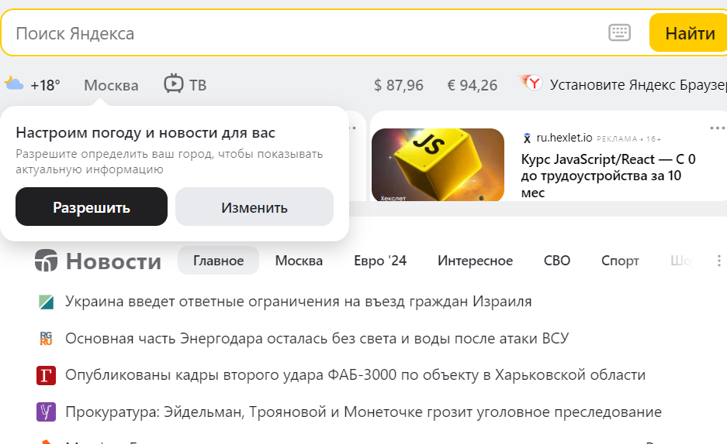

1. Войдите в почту, введите логин и пароль.
2. На верхней панели выберите Другие сервисы, в открывшемся списке выберите Диск.

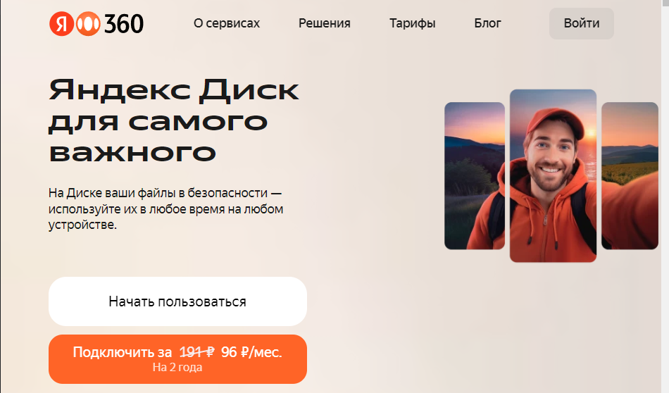

1. Вам может поступить предложение об установке Диска на компьютер, нажмите Нет. При необходимости привязку можно сделать в любое время.

**Добавление файлов на Яндекс диск**

1. 1 способ. Нажмите кнопку Загрузить и Добавьте через открывшееся окно текстовый документ, рисунок или презентацию.

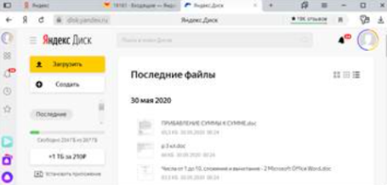

1. Нажмите кнопку Загрузить. Начнется загрузка файла. После того, как файл загрузится на диск поступит предложение Поделиться.

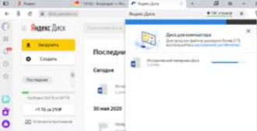

1. При нажатии на кнопку Поделиться появится ссылка, которую можно скопировать или поделиться ею в социальных сетях. Данная ссылка дает пользователю, у которого она есть, доступ к вашему файлу. Этот пользователь может просматривать или копировать ваш документ, не может редактировать или удалять его. Если хотите ограничить или закрыть доступ к файлу, то нажмите на движок (переключатель) справа от ссылки.

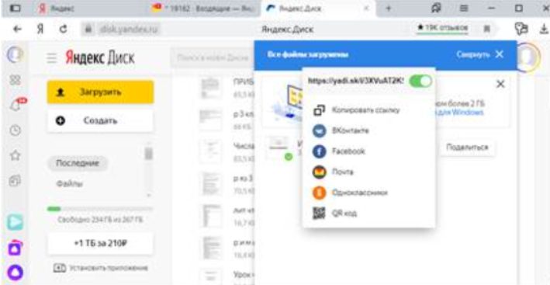

1. 2 способ. Выберите на компьютере текстовый файл, рисунок или презентацию и перетащите ее в окно Яндекс диска. (повторите предыдущие действия)

**Создание папки на Яндекс диске**

1. Нажмите кнопку Создать, выберите Папку, Введите название папки 3 июня 2020. Нажмите кнопку Создать. Зайдите в созданную папку.

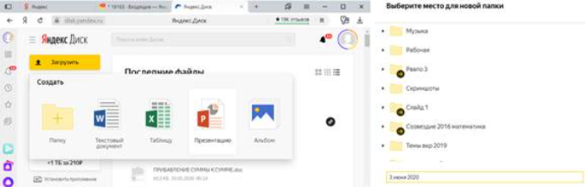

**Создание текстовых документов**

1. Нажмите кнопку Создать и выберите Текстовый документ. Откроется окно онлайн текстового редактора Word.

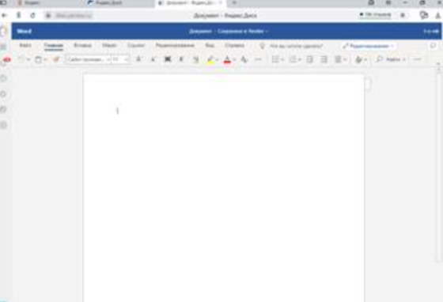

1. В строке заголовка (на синем фоне) введите название файла Облачные технологии. Для этого нужно щелкнуть по надписи Документ.

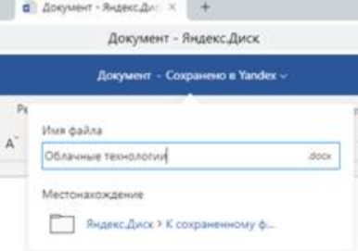

1. В данном документе ответьте на вопросы:
2. Что такое облачные технологии?

Облачные технологии – это модель предоставления различных IT-услуг посредством сети интернет. Вместо того, чтобы хранить данные или запускать приложения на локальных серверах или компьютерах, пользователи могут использовать удаленные серверы и сервисы через интернет.

1. Достоинства и недостатки облачных технологий.

Достоинства облачных технологий:

* Гибкость и масштабируемость: возможность моментально увеличивать или уменьшать вычислительные ресурсы в зависимости от потребностей.
* Экономичность: нет необходимости в крупных капиталовложениях, оплата только использованных ресурсов.
* Доступность: возможность работать с данными из любой точки мира.
* Безопасность: провайдеры облачных услуг предусматривают меры безопасности для защиты данных.

Недостатки облачных технологий:

* Зависимость от интернет-соединения: работа со стороны пользователя зависит от качества и стабильности сети.
* Проблемы безопасности: существуют риски связанные с хранением конфиденциальных данных в облаке.
* Возможные ограничения по конфигурации и доступу к данным.

1. Использование облачных технологий в образовательном процессе.

Облачные технологии позволяют создавать коллаборативные среды для обучения, обеспечивают доступ к образовательным материалам из любой точки мира, упрощают процессы администрирования образовательного учреждения.

1. Вставьте сопровождающие, поясняющие рисунки.

Для визуализации облачных технологий в образовательном процессе можно использовать рисунки, показывающие примеры облачных хранилищ, облачных приложений, доступ к образовательным ресурсам из разных устройств через облако и т.д.

1. Источники информации

Источники информации по облачным технологиям и их использованию в образовании: могут быть официальные сайты облачных провайдеров, специализированные публикации в области образования и информационные материалы от профильных организаций.

1. Закройте окно документа. Документ сохраняется автоматически.

**Создание презентаций**

1. Нажмите кнопку Создать и выберите Презентацию. Откроется окно онлайн редактора презентаций Power Point.

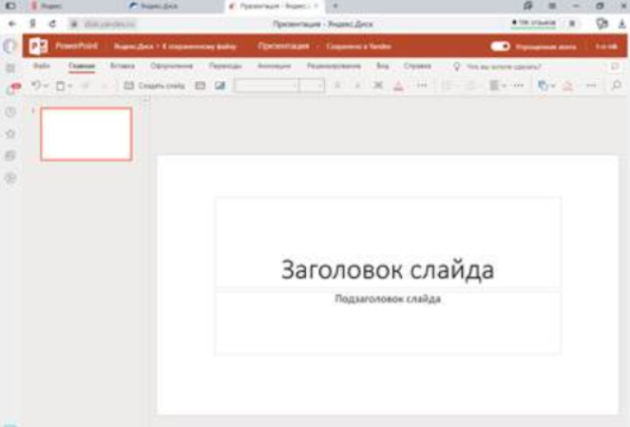

1. В строке заголовка введите название файла Облачные технологии. Для этого нужно щелкнуть по надписи Презентация.

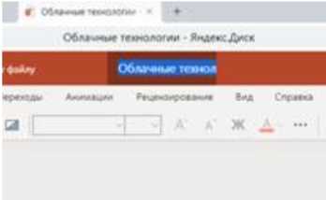

1. В данной презентации ответьте на вопросы.
2. Закройте окно презентации. Презентация сохраняется автоматически.

Создание доступа к папке.

1. Перейдите в папку Файлы (слева на панели).
2. Щелкните правой кнопкой мыши по созданной папке и нажмите Поделиться.

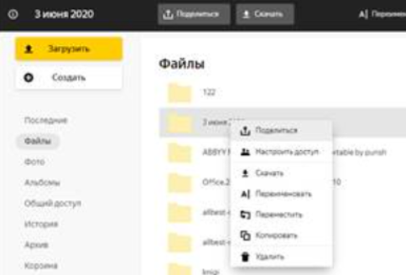

1. Скопируйте ссылку.
2. На компьютере создайте текстовый документ Работа с сетевым диском Яндекс Ваша фамилия. В этот документ вставьте скопированную ссылку.
3. Загрузите созданный документ на портал.